Teniendo en cuenta el siguiente esquema de red:
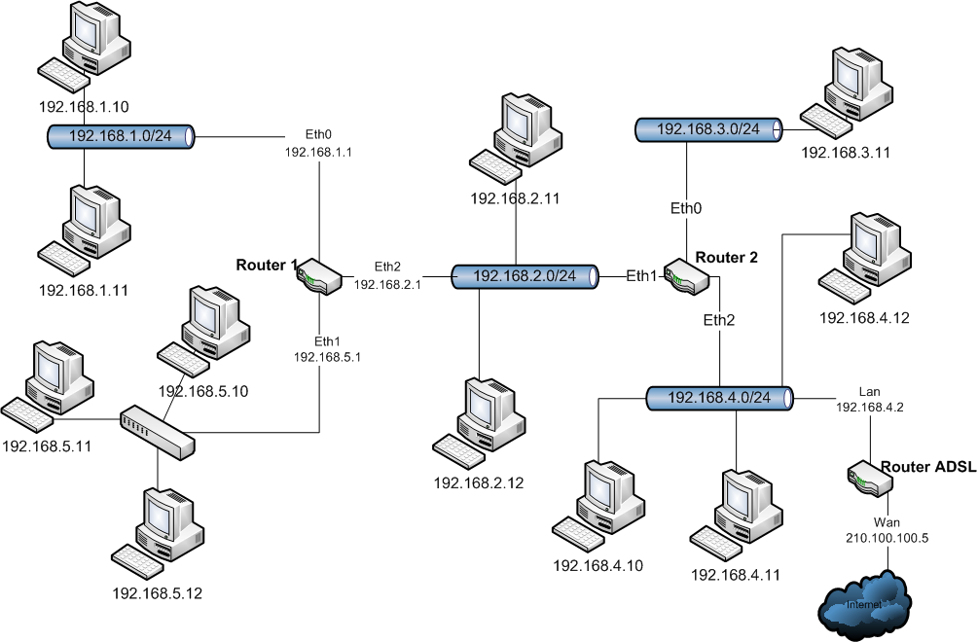
192.168.3.1

y teniendo en cuenta que todos los PCs tienen correctamente configuradas sus tablas de rutas y puertas de enlace predeterminadas:

a) Completa las siguientes tablas de rutas de tal forma que todos los Pcs puedan verse entre sí y todos tengan conexión al exterior (Internet).

Para rellenar la tabla primero debes de darle una IP adecuada a cada uno de los interfaces de red del Router 2. Después debes de rellenar aquellas casillas en blanco.

Destination | Netmask | Gateway | Interface
Tabla de Ruta para Router 1
192.168.1.0 | 255.255.255.0 | 192.168.1.1 | eth0
192.168.2.0 | 255.255.255.0 | 192.168.2.1 | eth2
192.168.5.0 | 255.255.255.0 | 192.168.5.1 | eth1
0.0.0.0 | 0.0.0.0 |  | eth2
Tabla de Ruta para Router 2
 | 255.255.255.0 |  | eth0
 | 255.255.255.0 |  | eth1
 | 255.255.255.0 |  | eth1
 | 255.255.255.0 |  | eth1
 | 255.255.255.0 |  | eth2
0.0.0.0 | 0.0.0.0
Tabla de Ruta para Router ADSL
192.168.4.0 | 255.255.255.0 | 192.168.4.2 | Lan
192.168.3.0 | 255.255.255.0 |  | Lan
192.168.2.0 | 255.255.255.0 |  | Lan
192.168.1.0 | 255.255.255.0 |  | Lan
192.168.5.0 | 255.255.255.0 |  | Lan
0.0.0.0 | 0.0.0.0 | 210.100.100.5 | Wan

b) Para cada uno de los siguientes comandos, describe el camino que sigue el datagrama IP de ida y de vuelta. (Recordad que un ping genera un paquete ICMP (capa IP) de petición y uno de respuesta.

- Ping desde 192.168.1.10 a 192.168.4.12

- Ping desde 192.168.5.12 a 192.168.4.11

- Ping desde 192.168.5.10 a 69.54.99.10

